- Почему электронный микроскоп может дать большее увеличение, чем обычный?

7F157

Микроскоп - оптический прибор для наблюдения малых объектов, невидимых невооруженным глазом. Полезное увеличение микроскопа ограничивается дифракцией и не превышает 1500.

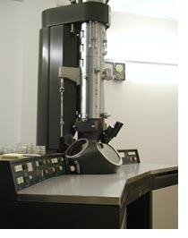
Большего увеличения достигают, работая со светом меньшей длины волны или с иммерсионной системой. Для наблюдения сверхмалых объектов применяют электронные микроскопы
Электронный микроскоп хотя и построен на том же принципе, что и обычный оптический микроскоп, однако вместо обычного света для получения изображения в нем используется пучок электронов, которые и обеспечивает несравнимо большое увеличение по сравнению с обычными оптическими микроскопами и является значительно более сложными и дорогостоящим прибором.

